Рабочий лист по теме «Газ для столицы»
(для дистанционного обучения)
Информация о музее магистрального транспорта газа: https://moskva-tr.gazprom.ru/about/museum/
Ссылка на виртуальный тур: https://moskva-tr.gazprom.ru/about/museum/virtualnyj-tur/
Материал для обучающихся (в папке «Текстовые материалы для обучающихся» в описании урока)

Ф.И. ученика ________________________________________________________

Задание № 1
Используя материалы, размещенные в папке «Материалы для ученика» https://clck.ru/YZz9L), ответьте на вопросы.

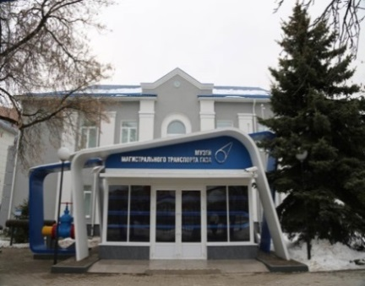
Напишите название предприятия, которое в середине ХХ века размещалось в здании на юго-западе Москвы, где сегодня находится Музей магистрального транспорта газа _________________________________________________

_______________________________________.

Задание № 2
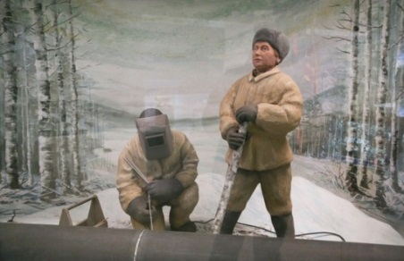
В каком году И.В. Сталин подписал постановление Государственного Комитета Обороны о строительстве первого в СССР сверхдальнего магистрального газопровода «Саратов – Москва»?
______________________________________.

Укажите второе название этого газопровода:
____________________________________________________________________.
Строительство было поручено Главному Управлению аэродромного строительства НКВД под руководством__________________________________.

Газопровод «Саратов – Москва» – грандиозное сооружение протяженностью 843 км. Газопровод пересекает 80 ручьев и рек, 85 оврагов, 16 железных дорог, 12 шоссейных дорог, 22 населенных пункта, 125 километров лесных массивов и болот.
Напишите, по территориям каких областей был проложен газопровод.

В каком году вспыхнул факел, который известил о приходе в столицу природного газа из саратовского месторождения? ________________________

Задание № 3
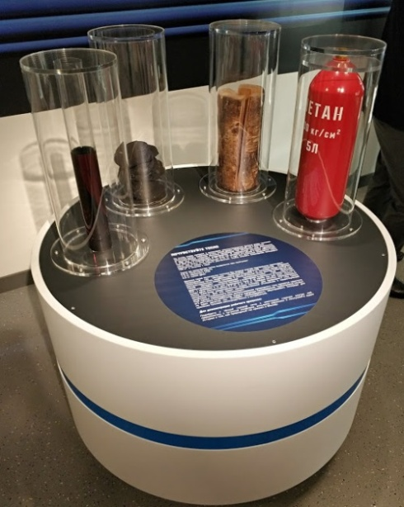
Столица нуждалась в топливе. Потребности московских предприятий и населения в топливе восполнялись за счет угля, дров и мазута.
Изучите информацию, представленную в инсталляции «Почувствуйте тепло» (фотографии в папке «Коллекция элементов» https://clck.ru/YZz9L).

Напишите, сколько угля, дров и мазута может заменить при отоплении помещения природный газ объёмом 5 л.

____________________________________________________________________________________________________________________________________________________________________________________________________________________________________________________________________________________________________________________________________________________________________________________________________________________________________________________________________________________________
Назовите преимущества природного газа перед другими видами топлива.

________________________________________________________________________________________________________________________________________________________________________________________________________________________________________________________________________________________________________________________________________________________________________________________________________________________________________________________________________________________________________________________________________________________________

Чем выгоднее топить загородный дом, если 1 тонна сжиженного газа стоит 50370 рублей, а 1 тонна дров – 10950 рублей?
Значит ли это, что отопление сжиженным газом (пропан, пропан-бутан) обойдется в 4,6 раза дороже, чем отопление дровами?
Что экономичнее использовать в отоплении загородного дома – газ или дрова, если теплотворная способность сжиженного газа (пропан, пропан-бутан) составляет 12,88 кВт·ч/кг, а теплотворная способность дров – 1,3 кВт·ч/кг? Аргументируйте свой ответ.

________________________________________________________________________________________________________________________________________________________________________________________________________________________________________________________________________________________________________________________________________________________________________________________________________________________________________________________________________________________________________________________________________________________________________________________________________________________________________________________________________________________________________________________________________________________________________________________________________________________________________________________________________________________________________________________________________________________________________________________________________________________________________________________________________________________________________________________________

Средний состав природного газа:

Состав | CH₄ | C₂H₆ | C₃H₈ | C₄H₁₀ | C₅H₁₂ | N₂ и др. газы
(% по объему) | 80–98 | 0,5–4,0 | 0,2–1,5 | 0,1–1,0 | 0–1,0 | 2–13
Сделайте вывод о составе природного газа и назовите его основной компонент:
________________________________________________________________________________________________________________________________________________________________________________________________________________________________________________________________________________Докажите экологическую чистоту природного газа. Подтвердите уравнением химической реакции:
________________________________________________________________________________________________________________________________________________________________________________________________________________________________________________________________________________Установите закономерность между значением относительной молекулярной массы углеводорода и его содержанием в природном газе:
________________________________________________________________________________________________________________________________________________________________________________________________________________________________________________________________________________
Природный газ не имеет ни цвета, ни запаха.
Характерный неприятный запах придается газу искусственно.
Этот процесс называется______________________________________________.

Проводят его с помощью _____________________________________________.

Задание № 4

Вам необходимо пройти по ссылке виртуального тура https://moskva-tr.gazprom.ru/about/museum/virtualnyj-tur/ и найти зал «Люди».

Рассмотрите экспонаты (фотографии в папке «Коллекция элементов»). Установите соответствие между изображениями экспонатов и их предназначением:

Название экспоната | Фото экспоната | Описание экспоната
1. Термометр | 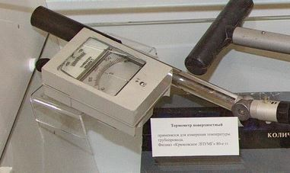 | А) Анализатор для определения качественного и количественного состава смесей газов
2. Люксометр | 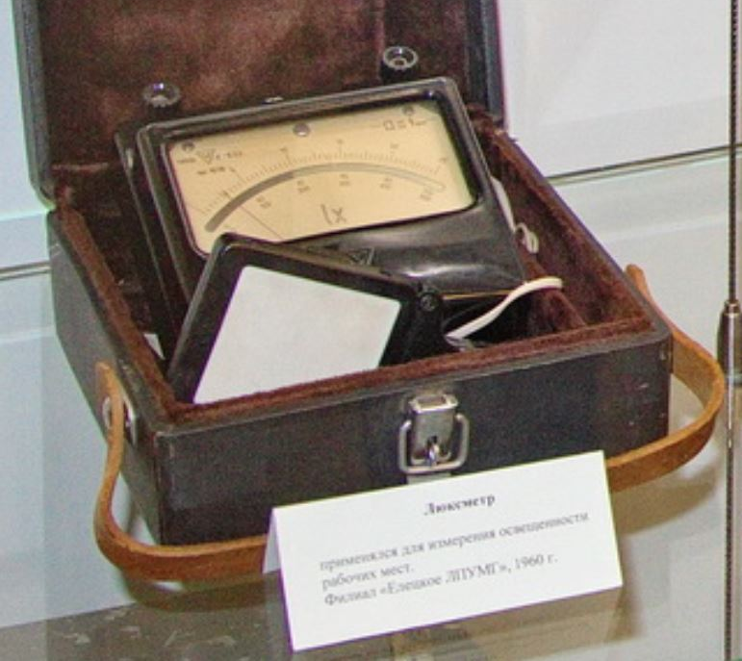 | Б) Применяется для измерения освещенности рабочих мест
3. Газоанализатор | 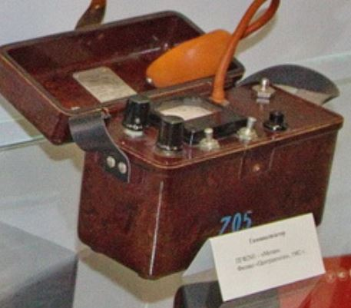 | В) Применяется для определения уровня одоризации газа
4. Одориметр | 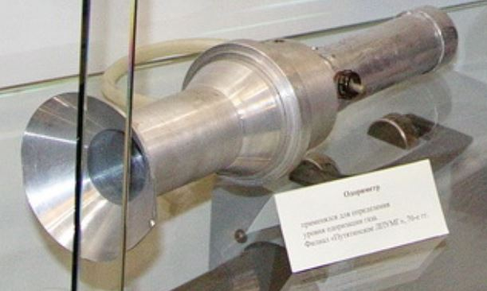 | Г) Прибор для измерения толщины стенок трубы
5. Толщинометр | 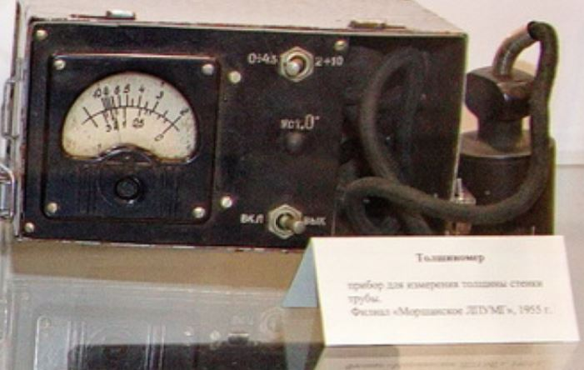 | Д) Применяется для измерения температуры трубопровода
6. Гигрометр | 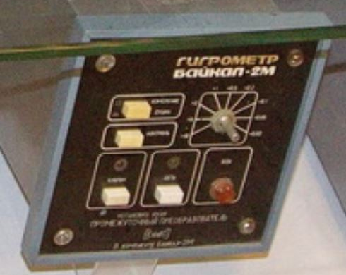 | Е) Применяется для определения влажности воздуха и других газов
Ответ:

Задание № 5
По воспоминаниям очевидцев, с наступлением зимы на головном участке газопровода начали образовываться ледяные пробки. При очередной продувке был обнаружен необычный снег и лед: они быстро разлагались на воздухе, издавая шипяще-шуршащий звук. Это были гидраты (клатраты), которые образуются при давлении свыше 25 атм. (2,5 Мпа) и температуре газа от 3 до 4 С.
Типичным примером клатрата является гидрат метана хCH₄·yH₂O. Этот гидрат считается потенциальным источником топлива в будущем. Определите молекулярную формулу гидрата метана, если известно, что в его состав входит одна молекула метана и его относительная молекулярная масса равна 124.
____________________________________________________________________________________________________________________________________________________________________________________________________________________________________________________________________________________________________________________________________________________________________________________________________________________________________________________________________________________________________________________________________________________________________________________________________________________________________
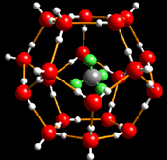
Клатрат – соединение, в котором молекулы одного вида («гости») заключены в полости, образованные молекулами другого вида («хозяева»).
Что в соединении, изображённом на рисунке, является «гостем»:

1) CH₄;
2) H₂O.

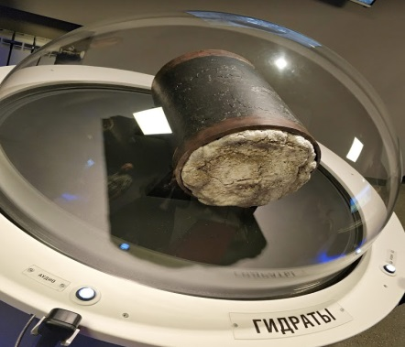
Гидраты (клатраты) образуются при добыче
газа в стволах скважин, промышленных коммуникациях и магистральных газопроводах; откладываясь на стенках труб газопровода, они резко уменьшают их пропускную способность.
Назовите два соединения для борьбы с этими образованиями на газовых промыслах.
__________________________________________
__________________________________________.

Задание № 6

Посмотрите на экспонат.
Чем занимаются «Умные свиньи» (smartpigs) на газопроводе?
Запишите научное название прибора.

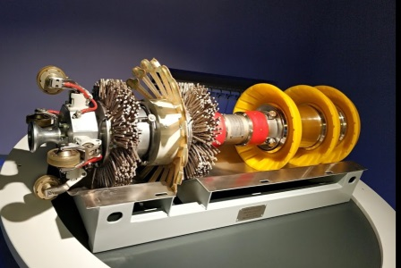

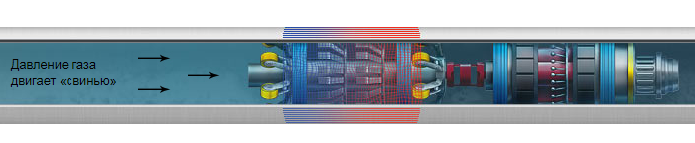
________________________________________________________________________________________________________________________________________________________________________________________________________________________________________________

Задание № 7
Рассмотрите фотографию катодной сетевой станции ТИПА КСС-600 (фотография в папке «Коллекция элементов» https://clck.ru/YZz9L), а также изучите ее технические характеристики и ответьте на вопросы.
Какую функцию она выполняет? В чем сущность катодной защиты металла?

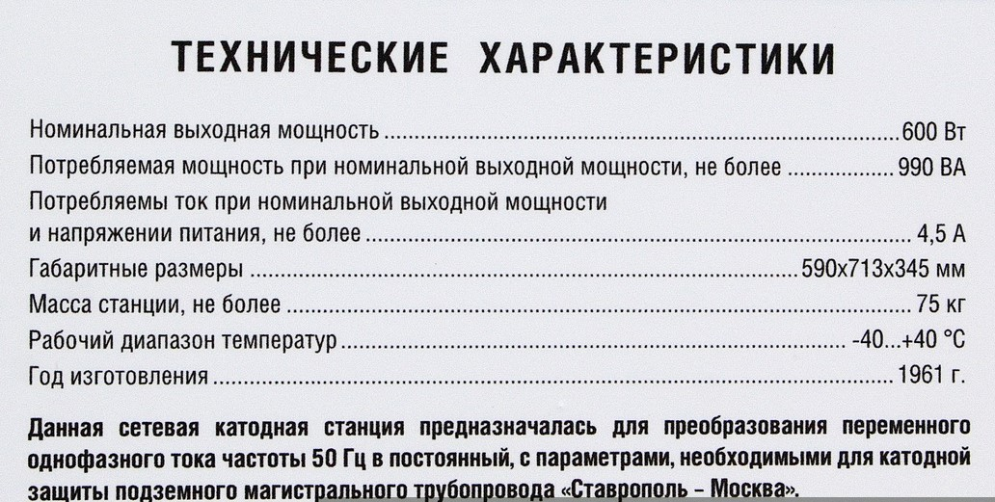

_______________________________________________________________________________________________________________________________________________________________________________________________________________________________________________________________________________________________________________________________________________________________________________________________________________________________________________________________________________________________________________________________________________________________
На схеме «Электрохимическая защита газопровода» установите соответствие между названием элемента электрохимической защиты и его обозначением:
а) катодная сетевая станция;
б) токопроводящая засыпка;
в) стальной провод;
г) вспомогательный анод;
д) трубопровод (катод);
е) грунт.
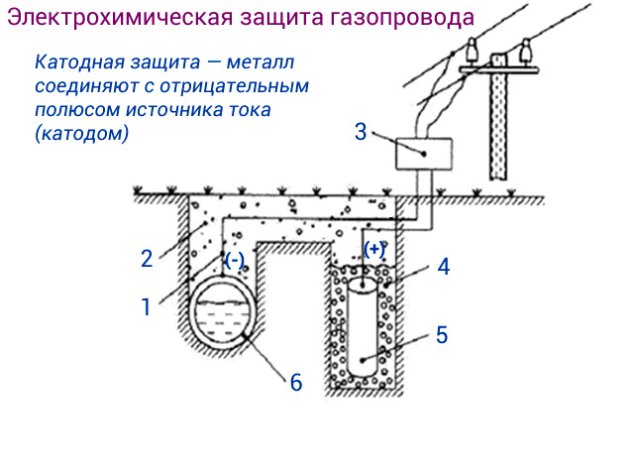
1 | 2 | 3 | 4 | 5 | 6

Напишите уравнения химических реакций, происходящих на катоде и аноде:
____________________________________________________________________________________________________________________________________________________________________________________________________________________________________________________________________________________________________________________________________________________________________________________________________________________________________________________________________________________________
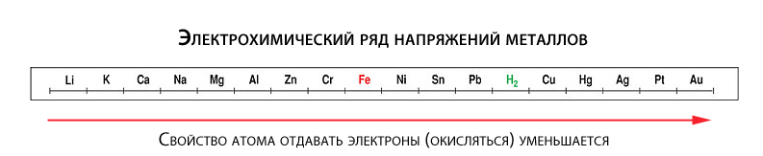Используя электрохимический ряд напряжений металлов, укажите, какие металлы могут выступать в роли катода и анода.
____________________________________________________________________________________________________________________________________________________________________________________________________________

Задание № 8
Используйте для ответа текстовые материалы для обучающихся.
В зонах повышенной коррозионной опасности на трубопроводах применяется усиленный тип защитных покрытий.
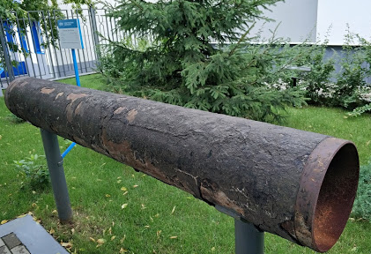
Изоляция труб может быть произведена при помощи следующих материалов:
- полимеров;
- битума;
- стеклоэмали.

Посмотрите на экспонат уличной экспозиции, являющийся фрагментом трубы газопровода «Саратов – Москва».

Какой вид изоляции использовали при строительстве этого газопровода?
____________________________________________________________________________________________________________________________________________________________________________________________________________

В результате какого процесса образуется искусственный битум?
____________________________________________________________________________________________________________________________________________________________________________________________________________________________________________________________________________________________________________________________________________________
________________________________________________________________________________________________________________________________________________________________________________________________________________________________________________________________________________
Битум – это коллоидная система. Коллоидные системы гетерогенны и состоят из растворённого вещества (дисперсной фазы) и растворителя (дисперсионной среды).
По современным представлениям, тяжелые нефтяные остатки и битумы являются двухфазной системой из асфальтенов (реже – из высокомолекулярных парафиновых компонентов), масел и смол.
Укажите, что является дисперсной фазой, а что – дисперсионной средой.
________________________________________________________________________________________________________________________________________________________________________________________________________________________________________________________________________________________________________________________________________________________________________________________________________________________

